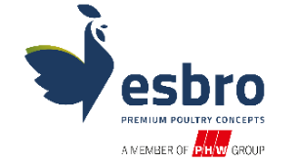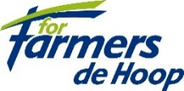

PERSBERICHT
Wageningen, 1 juni 2022

Innovatieve spelers in de pluimveesector bundelen hun krachten om insecteningrediënten in pluimveevoer te onderzoeken

Een consortium van Nederlandse bedrijven in de pluimveewaardeketen slaan de handen ineen in een publiek-private samenwerking rond insecten als eiwitbron in pluimveevoeding. Protix, ForFarmers, De Nederlandse entiteit van PHW Group: Esbro, Venik en Wageningen Livestock Research werken de komende twee jaar nauw samen om te onderzoeken hoe insecteningrediënten van de zwarte soldaatvlieg in pluimveevoer van invloed zijn op duurzaamheid, gezondheids- en welzijnsaspecten van langzaam groeiende vleeskuikens.

Van nature zijn insecten een goede voedingsbron voor pluimvee. Het inzetten van insecten als voer in pluimvee biedt de kans om laagwaardige, organische bijproducten uit de voedingsindustrie om te zetten in hoogwaardige ingrediënten, nadat de Europese Commissie in september 2021 het gebruik van insectenmeel in pluimvee- en varkensvoer heeft goedgekeurd. Deze mogelijkheid breidt het aanbod van voergrondstoffen voor pluimveeproducenten uit en is een vruchtbare bodem voor verder onderzoek. Het consortium focust zich op wetenschappelijk onderzoek om potentieel waardetoevoegende elementen van pluimveevoer met insecteningrediënten van de zwarte soldatenvlieg (BSF) te evalueren.

Drie fasen
Het onderzoeksproject wordt uitgevoerd in drie fasen, vanaf 31 mei 2022, startend met een pilot om de effecten van verschillende inclusieniveaus van BSF-ingrediënten in pluimveevoer te bestuderen. Op basis van de uitkomsten van deze pilot wordt op grote schaal verschillend vleeskuikenvoer getest in pluimveebedrijven. In de derde fase worden BSF-producten in combinatie met alternatieve regionaal geteelde eiwitbronnen in vleeskuikenvoer getest.

Voorop lopen
Nederland is internationaal marktleider met een sterke, innovatieve en zeer productieve agrifoodsector. In publiek-private samenwerkingen (PPS) werken bedrijven, kennisinstellingen en overheid samen om oplossingen te vinden voor duurzamere voergrondstoffen. Deze nieuwe PPS ondersteunt de Nederlandse nationale Kennis & Innovatie agenda en de Nationale Eiwitstrategie en de Europese Commissie Farm to Fork strategie – het bevorderen van een circulair agri-food systeem met het gebruik van duurzame en lokale ingrediënten. Het PPP heeft tot doel bij te dragen aan het verminderen van de afhankelijkheid van de veehouderij in de EU van eiwitten uit derde landen en tegelijkertijd de kringlooplandbouw te bevorderen.

Marcus Keitzer, bestuurslid van PHW Group en verantwoordelijk voor Alternatieve eiwitten, zegt: "Continue identificatie en wetenschappelijk onderbouwde evaluatie van innovatieve alternatieven voor conventionele ingrediënten voor pluimveevoer zijn belangrijke elementen van onze duurzaamheidsstrategie. Daarom willen we de specifieke impact van de opname van van voercomponenten op basis van insecten in pluimveevoer in langzaam groeiende vleeskuikens vanuit verschillende invalshoeken onderzoeken. Deze PPS stelt ons in staat om dit samen met enkele van de meest gerenommeerde instellingen in de insecten- en landbouwsector in Europa te doen."

"De huidige ongekende tijden maken de urgentie pijnlijk duidelijk om de balans met de natuur te herstellen. Duurzame ingrediënten spelen hierbij een belangrijke rol. " aldus Kees Aarts, oprichter en CEO van Protix. "Bij Protix zijn we geboren uit duurzaamheid en we zijn er trots op onze krachten te bundelen met deze pioniers en samen te werken in een geïntegreerde waardeketenbenadering.”

"De groeiende wereldwijde vraag naar dierlijke eiwitten vraagt om innovatieve en duurzame voer- en landbouwoplossingen. Insecteneiwit kan een belangrijke rol spelen als alternatieve en duurzame eiwitbron in veevoer. Deze samenwerking is een mooi voorbeeld van de ambitie en verantwoordelijkheid van ForFarmers om onze kennis te ontwikkelen en te innoveren voor de toekomst van de landbouw", aldus Joost Sparla, Marketing Director Poultry bij ForFarmers.

Foto van de PPS-partners
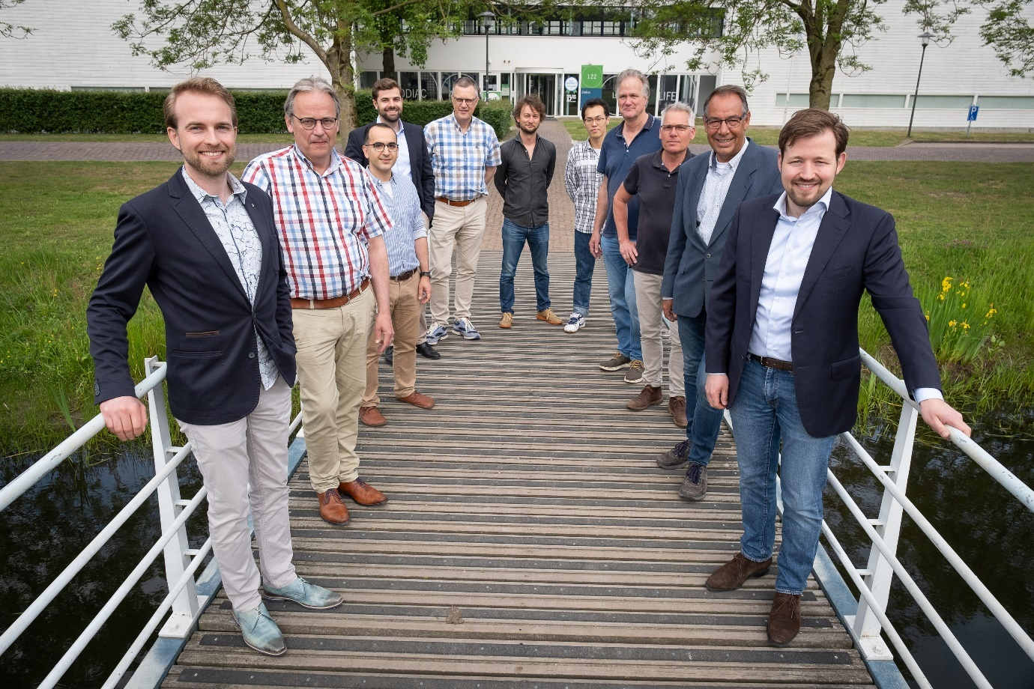
Belangrijke spelers in de pluimveewaardeketen. (Fotocredits Guy Ackermans) f.l.t.r [Michel van Spankeren – Protix, Joost Sparla – ForFarmers, Arya Rezaei Far - Wageningen Livestock Research, Josef Benedikt Bachmeier - PHW Group, Willem Tel- Esbro, Istvan Fodor - Wageningen Livestock Research, Ziming Wang -Wageningen Livestock Research (stage), Piet van Wikselaar - Wageningen Livestock Research, Jan van Harn - Wageningen Livestock Research, Teun Veldkamp - Wageningen Livestock Research (projectleider) - Leon Luyben – Protix]

EINDE
-----------------------------------------------------------------------------------------------------

About Protix
Protix breeds larvae from the Black Soldier Fly and is the market leader in insect-based nutrition for healthy and sustainable feed and food. Organic waste from the food industry serves as feed for the insects. In turn, the insects are processed into sustainable ingredients like proteins and lipids. Protix has built the first-in-the-world industrial insect facility and has laid the basis for a broad range of certified applications in feed and food and is a founding member of Venik, the Dutch association of insect breeders. Protix contributes to a food system that is in balance with nature. www.protix.eu

About PHW
PHW, located in Rechterfeld (Germany), operates business units in the segments poultry, alternative proteins and health. The group is vertically integrated and holds a market leading position in Europe with it’s poultry business unit, in conventional poultry products as well as in the area of alternative animal welfare rearing concepts. Furthermore, the group has launched a number of initiatives towards dietary concepts of the future and holds a strong position as a provider for high-quality protein products with it’s poultry and alternative protein business units. Therefore, the business unit “alternative proteins” is being rigorously developed for growth in order to shape the dietary mix of the future next to and beyond poultry products.
The PHW Group, which consists of more than 35 subsidiaries, employs a total of 8,900 staff across Europe (FY20/21). In FY20/21, the Group reported sales totalling €2,768 billion.

About ForFarmers
ForFarmers Nederland offers complete and innovative feed solutions for conventional and organic livestock farming. With its “For the Future of Farming” mission, ForFarmers is committed to the continuity of farming and to further increasing the sustainability of the agricultural sector. That is why ForFarmers’ specialised consultants work side by side with the farmer to achieve tangible results: better returns, healthier livestock, and greater efficiency.
ForFarmers De Hoop is the broiler division as part of ForFarmers Nederland, a subsidiary of ForFarmers N.V., the market leader in Europe with annual sales of around 10 million tons of animal feed. ForFarmers N.V. is operating in the Netherlands, Germany, Belgium, Poland, and the United Kingdom. The organisation has approximately 2,500 employees. In 2021, the turnover amounted to approximately € 2.7 billion. ForFarmers N.V. is listed on Euronext Amsterdam.

About Wageningen Livestock Research
Wageningen Livestock Research is a leading international player in the area of scientific research on livestock farming systems and nutrition, genetics, animal health and welfare and the environmental impact of domestic animals. In addition, we also lead the market in terms of working together with clients and other players in the sector to integrate and translate scientific knowledge from various disciplines into livestock farming concepts for future generations.
Wageningen Livestock Research develops pioneering and innovative solutions and supports their implementation for the benefit of a sustainable and economically profitable livestock sector (including insects) in the future.

Media contact | Protix
Elselina Battenberg, Communication Manager Protix
M: +31 6 52 67 92 23
E: Elselina.battenberg@protix.eu

Media contact | PHW Group
Katrin Metschies, Head of Public Relations and Sustainability Management PHW Group
M: +49 4445 891 323
E: katrin.metschies@phw-gruppe.de

Media contact | ForFarmers
Marieke Leussink, Corporate Communications Manager ForFarmers
M: +31 6 12 56 74 95
E: marieke.leussink@forfarmers.eu

